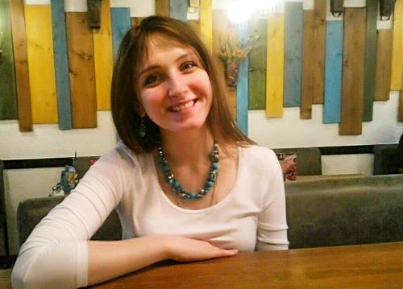**Гаратуева Юлия Геннадьевна**

Женщина, 27 лет, родилась 24 января 1993 в Москве. Гражданство: Россия

+7 (910) 4538932

[hallomischa@mail.ru](mailto:hallomischa@mail.ru)

м. Первомайская

**Языки:**

Русский язык – родной

Английский язык – средний уровень

Немецкий язык – свободно владею (уровень С1)

|  |  |
| --- | --- |
| **Образование** | |
| Высшее | |
| 2010-2015гг. | **Московский городской педагогический университет, Москва**  Кафедра: романо-германская филология, иностранный язык. Очно. Специалитет  Специальность: учитель немецкого и английского языков.  Окончила с отличием. |

|  |  |  |
| --- | --- | --- |
| **Опыт работы** | | |
| Ноябрь 2015 — Сентябрь 2016 11 месяцев |  | Языковая школа BigBen  Преподаватель немецкого языка  Подготовка к ЕГЭ и ОГЭ. Успешная сдача экзаменов у учащихся (от 77 баллов). Углубление лексических, грамматических и фонетических знаний. Дружеские отношения с учащимися. |
|  |  |  |

**сентябрь 2017 - июнь 2019**

**Российский Университет Дружбы Народов**

Должность: специалист по учебно-методической работе

Основные обязанности: Подготовка и проведение занятий по предметам: Практика речи немецкого языка и Реферирование и аннотирование текстов на немецком языке как 2го иностранного у студентов - переводчиков, студентов-преподавателей и регионоведов (дневное отделение, бакалавриат, направление "Лингвистика"); Использование коммуникативной методики в обучении; Подготовка и проверка контрольных и аттестационных работ; Разработка учебных программ в системе Moodle по дисциплине "Практический курс 2-го иностранного языка (немецкий)"; Организация внеучебной деятельности студентов (круглые столы, литературные салоны, празднование Рождества, посещение мероприятий в Гете-институте, кинопоказы, экскурсии); Ведение отчетности.

|  |  |
| --- | --- |
| **Ключевые навыки** | |
| Грамотность, Ответственность, Высокая мотивация в работе, Способность обучать других, Творческое мышление, Доброжелательность, Умение грамотно организовывать учебный процесс, Навыки презентации. |
|  |
| **Дополнительная информация** | |

- углубляла свои знания весной 2017 года в Goethe - Institut, (имеется свидетельство);

- участвовала в педагогических марафонах, где прослушала лекции на темы: "Die Bildung der universellen Lehr-Aktionen“ и „Projekte des Goethe-Instituts Moskau für Deutschlehrer und Schüler, Seminar „Musik im Deutschunterricht“, а также прошла мастер-класс “Gestaltung eines modernen, kreativen Deutschunterrichts mithilfe von zusätzlichen Lehrmaterialien“.